Informacje o Komendzie Powiatowej Państwowej Straży Pożarnej w Wadowicach

To jest budynek Komendy Powiatowej Państwowej Straży Pożarnej w Wadowicach, w skrócie Komenda, w którym pracuje komendant powiatowy Państwowej Straży Pożarnej i strażacy.
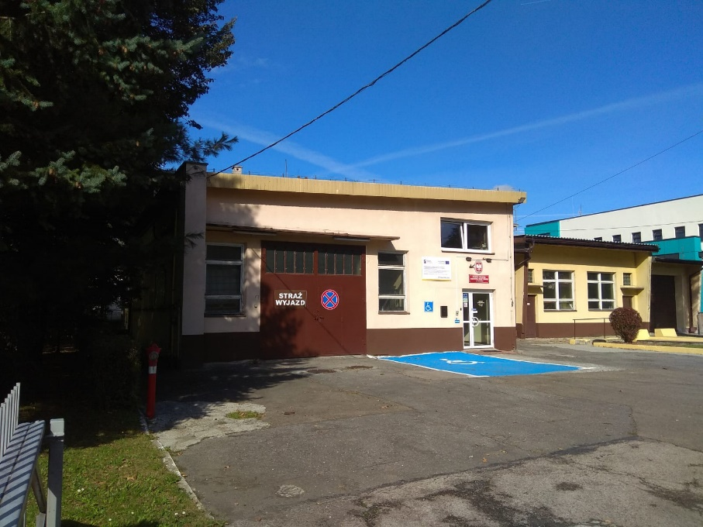

Komendant kieruje pracą Komendy. Komendantowi w pracy pomaga zastępca komendanta oraz pracownicy wielu Wydziałów.

Czym zajmuje się Komenda?
- dba o bezpieczeństwo pożarowe w powiecie wadowickim
- gasi pożary i organizuje akcje ratownicze ,
- tworzy plany ratownicze oraz organizuje krajowy system ratowniczo-gaśniczy w powiecie,
- kontroluje projekty budowlane w zakresie ochrony przeciwpożarowej,
- szkoli strażaków Ochotniczych Straży Pożarnych
- prowadzi akcje edukacyjne oraz informacyjne z bezpieczeństwa pożarowego,
- wspiera różne inicjatywy społeczne z ochrony przeciwpożarowej.

To jest wejście główne do budynku Komendy
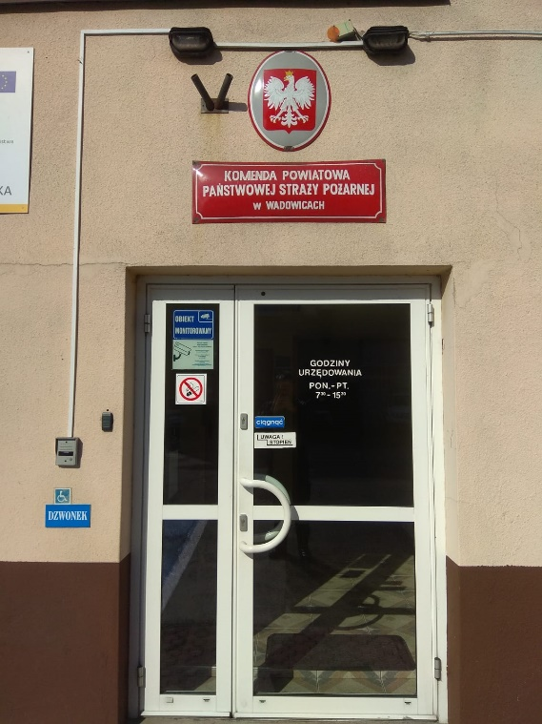

Obok wejścia znajduje się domofon przez który możesz poprosić o pomoc w załatwieniu sprawy.

Komenda jest trochę dostępna dla osób
z niepełnosprawnościami.

Nie ma toalety w pełni dostępnej dla osób z niepełnosprawnościami.

W budynku nie ma windy a schody są wąskie i strome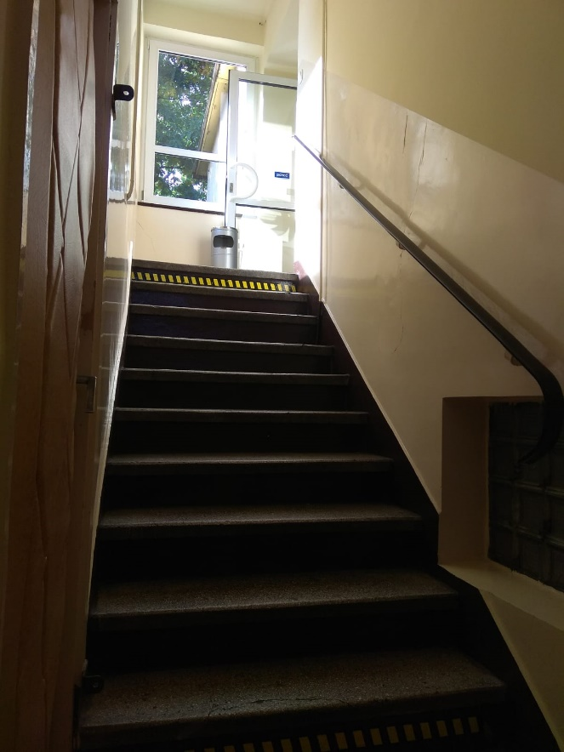

Ale nie martw się pomożemy Ci załatwić sprawę.

Żeby załatwić sprawy w Komendzie, osoby ze szczególnymi potrzebami mogą:

- Napisać pismo i wysłać je na adres: Komenda Powiatowa Państwowej Straży Pożarnej, ulica Wojska Polskiego 2C,
34-100 Wadowice.

- Przynieść pismo do budynku Komendy Przy wejściu użyj domofonu.

- Pracownik pomoże Ci w załatwieniu sprawy. Zejdzie do Ciebie i jeżeli trzeba poprosi odpowiedniego pracownika by do Ciebie przyszedł.

Przy wejściu na parterze jest miejsce gdzie będziesz mógł załatwić swoją sprawę.
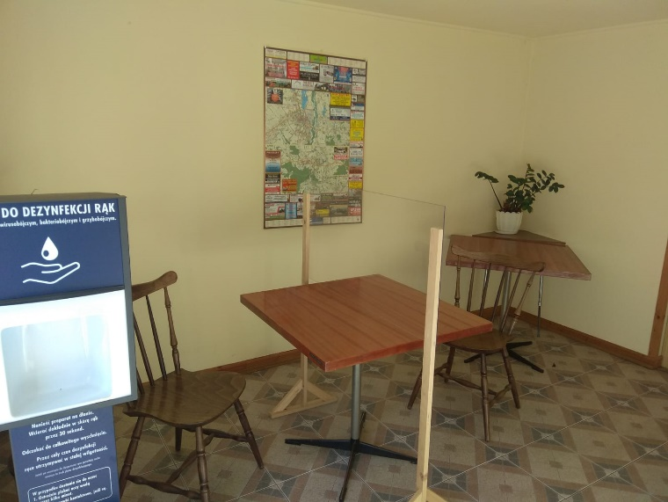

- Napisać pismo i wysłać je za pomocą platformy e-PUAP: www.epuap.gov.pl. ePUAP to skrót nazwy Elektroniczna Platforma Usług Administracji Publicznej. Do tego sposobu trzeba mieć internet i swoje konto w ePUAP

- Napisać wiadomość i wysłać ją na adres e-mailowy: kppspwadowice@straz.krakow.pl

- Zadzwonić pod numer 47 831 76 00

- Przyjść do Komendy i spotkać się z pracownikiem w godzinach pracy Komendy. Komenda czynna jest od poniedziałku do piątku w godzinach od 7.30 do 15.30

